**Instituto Tecnológico de Chihuahua II**



**Asignatura:** Principios Eléctricos y Aplicaciones Digitales.

**Grupo:** A

**Carrera:** Ingeniería en Sistemas Computacionales.

**Periodo:** Agosto-Diciembre 2017

**Docente:** M.C. Luis Raúl Arzola Dueñas

**Practica 3:**

“Compuertas Lógicas Básicas”

**Equipo:** AC

**Integrantes:**

Germán Eduardo Vega Meléndez, 15551495

Isaac Eugenio Rodríguez García, 15551408

Omar Eduardo Gaytán Holguín, 15551392

**Fecha de inicio:** 24/10/2017

**Fecha de terminación:** 24/11/2017

**Fecha de entrega:** 04/12/2017

Contenido

**1. Objetivo de la Practica** 3

**2. Teoría Básica** 3

**2.1 Sumador binario de 1 bit** 3

**2.2 Sumador binario de 4 bits** 4

**2.3 Restador binario de 1 bit** 4

**2.4 Sumador-Restador binario de 4 bits en complemento a 2** 5

**3. Material y equipo** 6

**4. Desarrollo** 6

**4.1 Parte Simulada** 6

**4.2 Parte Real** 7

Ilustraciones

Ilustración 1 Sumador Binario de 1 Bit 3

Ilustración 2 Tabla de Verdad Sumador Binario de 1 Bit 3

Ilustración 3 Sumador Binario de 4 Bits (TTL 74LS83) 4

Ilustración 4 Restador Binario de 1 Bit 5

Ilustración 5Tabla de Verdad Restador Binario de 1 Bit 5

Ilustración 6 Sumador-Restador Binario de 4 Bits en Complemento a 2 5

Ilustración 7 Sumador Binario de 1 Bit Multisim 6

Ilustración 8 Sumador Binario de 4 Bits Multisim 6

Ilustración 9 Restador Binario de 1 Bit Multisim 7

Ilustración 10 Sumador-Restador Binario de 4 Bits en Complemento 2 Multisim 7

Ilustración 11 Sumador Binario de 1 Bit Real 8

Ilustración 12Sumador Apagado 8

Ilustración 13 Sumador Prendido 8

# **1. Objetivo de la Practica**

Experimentando con el Multisim y el entrenador de circuito, los estudiantes observarán las se comportan las compuertas lógicas cuando se quiera hacer un sumador binario y un restador binario.

# **2. Teoría Básica**

## **2.1 Sumador binario de 1 bit**

Es un circuito combinacional que forma la suma aritmética de tres bits de entrada. Consta de 3 entradas y dos salidas. Dos de las variables de entrada, que se indican por x y y se presentan los dos bits significativos que van a añadirse. La tercera entrada z, representa la cuenta que se lleva de la posición previa significativa más baja.

Son necesarias dos salidas debido a que la suma aritmética de tres dígitos binarios varia en valor desde 0 a 3 y el 2 o 3 binarios requieren dos dígitos. Las dos salidas se denotan por los símbolos S para suma y C para la cuenta que se lleva. La variable binaria S da el valor del bit menos significativo de la suma. La variable binaria C de la cuenta que se lleva de salida. La tabla de verdad del sumador completo es como sigue:

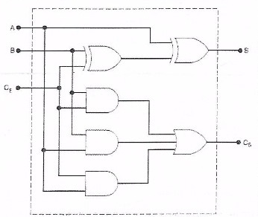

Ilustración 1 Sumador Binario de 1 Bit

|  |  |  |  |  |
| --- | --- | --- | --- | --- |
| X | Y | S | S | C |
| 0 | 0 | 0 | 0 | 0 |
| 0 | 0 | 1 | 0 | 1 |
| 0 | 1 | 0 | 0 | 1 |
| 0 | 1 | 1 | 1 | 0 |
| 1 | 0 | 0 | 0 | 1 |
| 1 | 0 | 1 | 1 | 0 |
| 1 | 1 | 0 | 1 | 0 |
| 1 | 1 | 1 | 1 | 1 |

Ilustración 2 Tabla de Verdad Sumador Binario de 1 Bit

Los 8 renglones bajo las variables de entrada denotan todas las combinaciones posibles de 1 y 0 que pueden tener esas variables. Los 1 y 0 de las variables de salida se determinan de la suma aritmética de los bits de entrada. Cuando todos los bits de entrada son 0, la salida es 0. La salida S es igual a 1 sólo cuando una entrada es igual a 1, o cuando todas las tres entradas son iguales a 1. La salida C tiene una cuenta que se lleva de 1 si dos o tres son iguales a 1.

## **2.2 Sumador binario de 4 bits**

En electrónica un sumador es un circuito lógico que calcula la operación suma. En los computadores modernos se encuentra en lo que se denomina Unidad aritmético lógica (ALU). Generalmente realizan las operaciones aritméticas en código binario decimal o BCD exceso 3, por regla general los sumadores emplean el sistema binario. En los casos en los que se esté empleando un complemento a dos para representar números negativos el sumador se convertirá en sumador-substractor. Las entradas son A, B, Cin que son las entradas de bits A y B, y Cin es la entrada de acarreo. Por otra parte, la salida es S y Cout es la salida de acarreo. El sumador completo de 4 bits es una concatenación de 4 sumadores binarios de 1 bit, la concatenación se realiza a través de los terminales de acarreo saliente (Cin) y acarreo entrante (Cout).

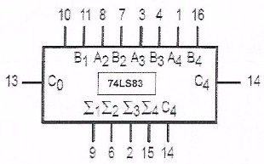

Ilustración 3 Sumador Binario de 4 Bits (TTL 74LS83)

Especificaciones:

* Sumador de dos números binarios de 4 bits c/u
* Carry rápido: 10 ns típico
* General señal de carry cuando la suma excede 15
* Se pueden configurar varias unidades en cascada para sumar números de mayor cantidad de bits
* Puede operar con lógica positiva o negativa
* Tecnología: TTL Low Schottky (LS)
* Voltaje de alimentación: 4.75 V a 5.25 V
* Encapsulado: PDIP 16 pines

## **2.3 Restador binario de 1 bit**

Un restador completo es un circuito combinacional que lleva a cabo una sustracción entre dos bits, tomando en cuenta en un1 se ha tomado por una etapa significativa más bajo. Este circuito tiene 3 entradas y dos salidas. Las tres entradas A, B, Cin, denotan al minuendo, sustraendo y a la toma previa, respectivamente. Las dos salidas, S y Cout, representan la diferencia y la salida tomada, respectivamente.

El restador completo considera un préstamo inicial Cin, aunado a los bits del minuendo y el sustraendo. Su diagrama a bloque se representa en la figura adjunta.

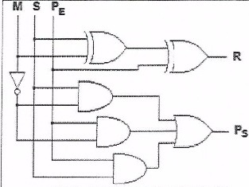

Ilustración 4 Restador Binario de 1 Bit

|  |  |  |  |  |
| --- | --- | --- | --- | --- |
| A | B | Cin | S | Cout |
| 0 | 0 | 0 | 0 | 0 |
| 0 | 0 | 1 | 1 | 1 |
| 0 | 1 | 0 | 1 | 1 |
| 0 | 1 | 1 | 0 | 1 |
| 1 | 0 | 0 | 1 | 0 |
| 1 | 0 | 1 | 0 | 0 |
| 1 | 1 | 0 | 0 | 0 |
| 1 | 1 | 1 | 1 | 1 |

Ilustración 5Tabla de Verdad Restador Binario de 1 Bit

## **2.4 Sumador-Restador binario de 4 bits en complemento a 2**

Sumador-Restador de dos números de 4 bits. El circuito debe sumar o restar dos números codificados en complemento a 2 con 4 bits y cuyos valores estarán determinados por la posición del interruptor el cual será un cable cuya función será el de sumar si va conectado a tierra (-) y restar si va corriente (+).

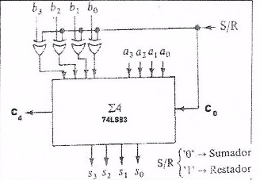

Ilustración 6 Sumador-Restador Binario de 4 Bits en Complemento a 2

# **3. Material y equipo**

Para la realización de la práctica utilizamos:

* Un entrenador de circuito
* Compuertas AND
* Compuertas XOR
* Cables

# **4. Desarrollo**

La práctica consta de dos partes, una parte simulada y una parte real.

## **4.1 Parte Simulada**

Utilizando software simulador, pruebe los circuitos combinaciones de las figuras 1,2,3 y 4.

Sumador binario de 1 bit Simulada

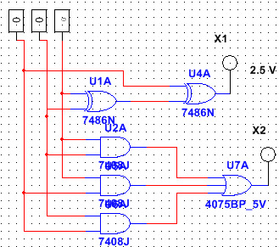

Ilustración 7 Sumador Binario de 1 Bit Multisim

Sumador binario de 4 bits Simulada

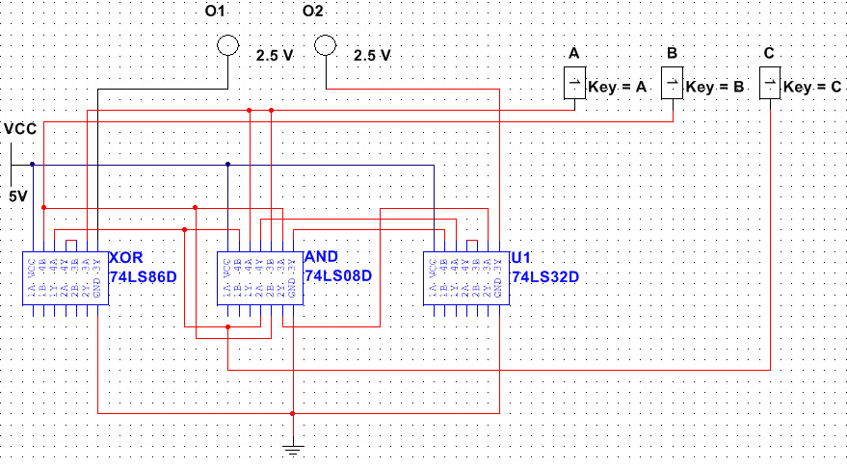

Ilustración 8 Sumador Binario de 4 Bits Multisim

Restador binario de 1 bit Simulada

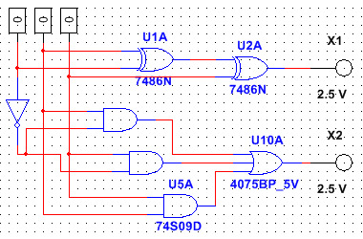

Ilustración 9 Restador Binario de 1 Bit Multisim

Sumador-Restador binario de 4 bits en complemento a 2 Simulada

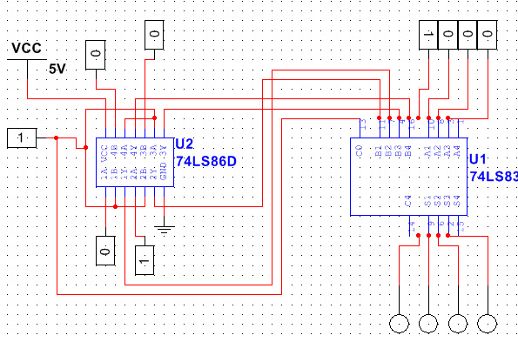

Ilustración 10 Sumador-Restador Binario de 4 Bits en Complemento 2 Multisim

## **4.2 Parte Real**

Utilizando el entrenador de circuitos analógicos/digitales, pruebe los circuitos combinacionales de las figuras 1 y 4.

Sumador Binario de 1 Bit Real

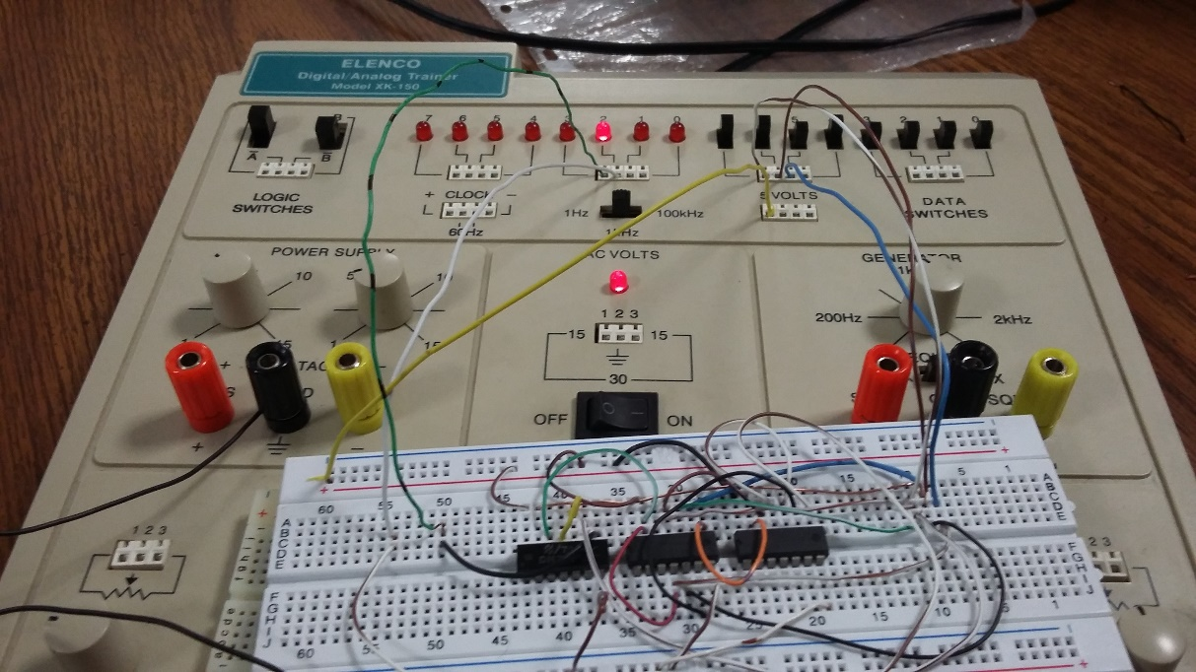

Ilustración 11 Sumador Binario de 1 Bit Real

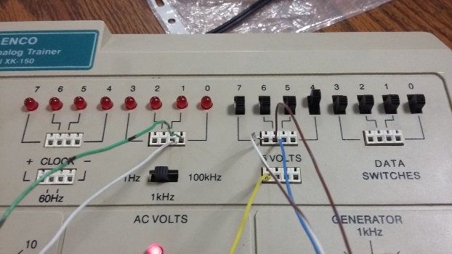

Ilustración 12Sumador Apagado

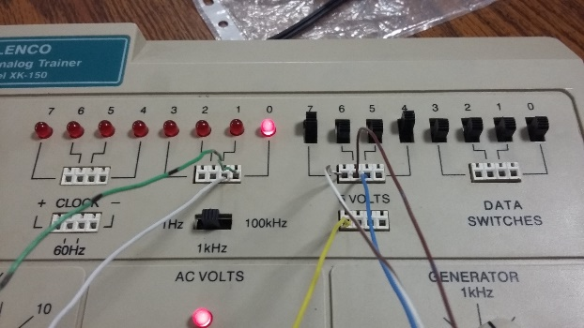

Ilustración 13 Sumador Prendido

Sumador-Restador Binario de 4 Bits en Complemento a 2 Real